МИНИСТЕРСТВО НАУКИ И ВЫСШЕГО ОБРАЗОВАНИЯ РФ

ФЕДЕРАЛЬНОЕ ГОСУДАРСТВЕННОЕ БЮДЖЕТНОЕ ОБРАЗОВАТЕЛЬНОЕ УЧРЕЖДЕНИЕ ВЫСШЕГО ОБРАЗОВАНИЯ

«ВЯТСКИЙ ГОСУДАРСТВЕННЫЙ УНИВЕРСИТЕТ»

ФАКУЛЬТЕТ АВТОМАТИКИ И ВЫЧИСЛИТЕЛЬНОЙ ТЕХНИКИ

КАФЕДРА РАДИОЭЛЕКТРОННЫХ СРЕДСТВ

Отчет по дисциплине

«Цифровые устройства и микропроцессоры»

**«СИСТЕМА КОМАНД МИКРОПРОЦЕССОРА X86»**

Вариант 12

Выполнил: студент группы ИНБб – 3301______________В.С. Голубева

Проверил: к.т.н. доцент кафедры РЭС ______________М. А. Земцов

Киров 2023

**Цель работы:** изучение системы команд и способов адресации

микропроцессоров с архитектурой x86.

**Исходные данные:**



**Ход работы:**

1. **Выполнение расчётов на ассемблере**

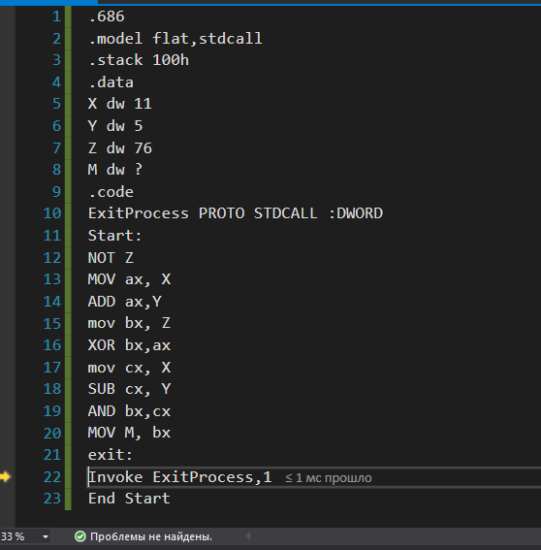

Рисунок 1.1 – Код программы

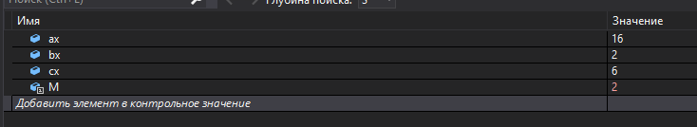

Рисунок 1.2 - Результат выполнения работы программы.

1. **Выполнение расчётов вручную**

**1 этап –** инверсия числа Z

Z = 76 = 01001100

Z’ = 1111111110110011 = 65459



**2 этап** – сложение X и Y

11+5=16



**3этап** – XOR 65459 XOR 16

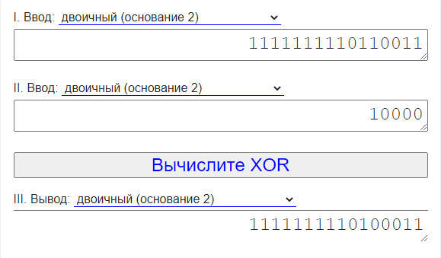

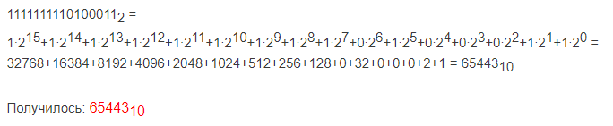



**4 этап –** вычитанние

11-5=6



**5 этап** – AND

1111111110100011   
+ 0000000000000110

0000000000000010

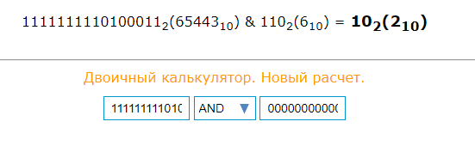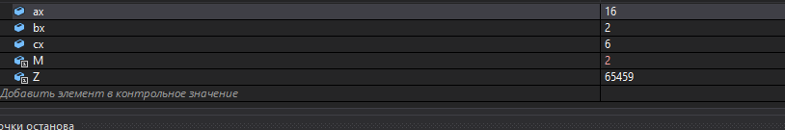

Результат расчёта выражения в ассемблере и в ручную совпадают.

**Вывод:** были изучены системы команд и способы адресации микропроцессоров с архитектурой x86.